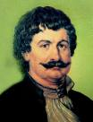
Α′ ΣΥΛΛΟΓΟΣ ΕΚΠΑΙΔΕΥΤΙΚΩΝ Π.Ε. ΠΕΙΡΑΙΑ
“ΡΗΓΑΣ ΦΕΡΑΙΟΣ”
ΤΖΑΒΕΛΛΑ ΚΑΙ ΑΛΕΞΑΝΔΡΟΥ 1, ΠΕΙΡΑΙΑΣ 18533
e-mail: info@rigasfereospeiraias.gr http://www.rfp.gr

ΠΕΙΡΑΙΑΣ 05/11/2025, Α.Π: 231

ΠΡΟΣ: ΤΑ ΜΕΛΗ ΤΟΥ ΣΥΛΛΟΓΟΥ, ΣΥΛΛΟΓΟΥΣ ΓΟΝΕΩΝ & ΚΗΔΕΜΟΝΩΝ

Θέμα: Για την παράσταση διαμαρτυρίας στις 3 Νοεμβρίου στη Διεύθυνση Π.Ε. Πειραιά

Οι Σύλλογοι Εκπαιδευτικών Π.Ε. Πειραιά, μαζί με Ενώσεις Γονέων και εκπροσώπους Συλλόγων Γονέων & Κηδεμόνων, πραγματοποίησαν τη Δευτέρα 3 Νοεμβρίου παράσταση διαμαρτυρίας στη Δ/νση Π.Ε. Πειραιά για τα εκατοντάδες κενά σε εκπαιδευτικό προσωπικό στα σχολεία.
Οι εκπρόσωποι των εκπαιδευτικών και των γονέων περιέγραψαν τις δραματικές συνθήκες που επικρατούν στα σχολεία και τις επιπτώσεις στους στην καθημερινότητα μαθητών, γονέων και εκπαιδευτικών και ζήτησαν την άμεση κάλυψη όλων των κενών. Ζήτησαν επίσης από την Δ/ντρια Π.Ε. Πειραιά να κοινοποιήσει στο ΥΠΑΙΘΑ όλα τα πραγματικά κενά με βάση τις ανάγκες των σχολείων και των μαθητών και να ζητήσει την κάλυψή τους με την άμεση διενέργεια της Γ΄ φάσης προσλήψεων αναπληρωτών.
Η Δ/ντρια εκπαίδευσης επιβεβαίωσε τις ελλείψεις και δεσμεύτηκε ότι θα στείλει όλα τα κενά στο ΥΠΑΙΘΑ, ωστόσο σημείωσε ότι η πλήρης κάλυψή τους αποτελεί επιλογή του υπουργείου. Ανέφερε επίσης ότι δεν γνωρίζει τον ακριβή χρόνο πραγματοποίησης της Γ΄ φάσης.
Τα κενά παραμένουν χιλιάδες πανελλαδικά και αντιστοίχως εκατοντάδες στην Δ/νση Π.Ε. Πειραιά τόσο στην γενική όσο και την ειδική αγωγή. Σχεδόν 150 δάσκαλοι, νηπιαγωγοί και εκπαιδευτικοί ειδικοτήτων λείπουν σήμερα από τις σχολικές μονάδες του Πειραιά! Περισσότεροι από 100 εκπαιδευτικοί και άλλες ειδικότητες λείπουν από τα ειδικά σχολεία! Ενώ η παράλληλη Στήριξη αποδομείται και διαλύεται. Περισσότερα από 300 είναι τα κενά σε δασκάλους και νηπιαγωγούς Παράλληλης Στήριξης!

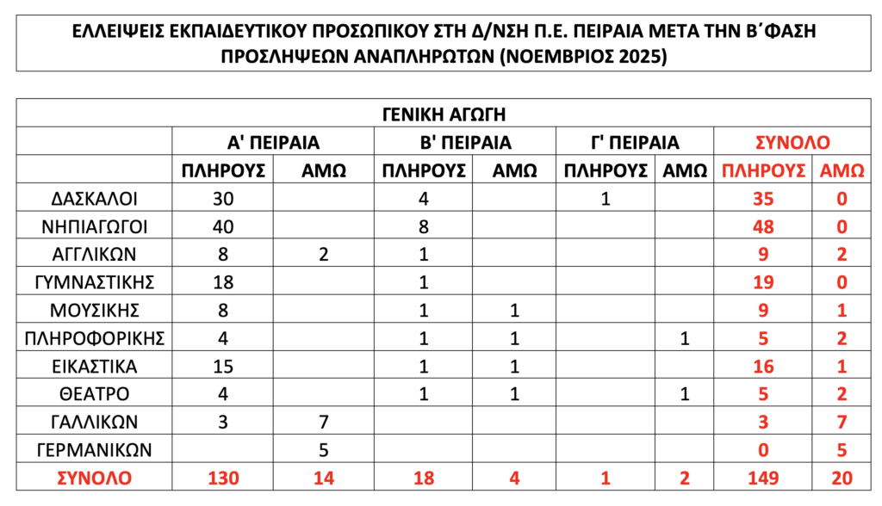
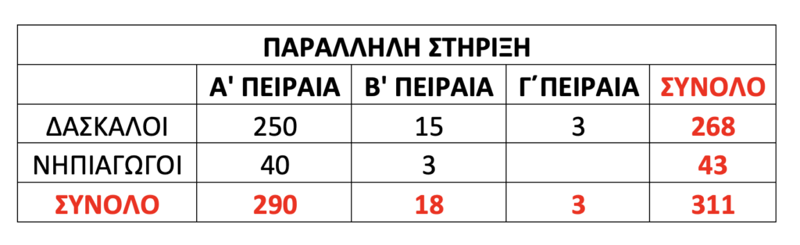
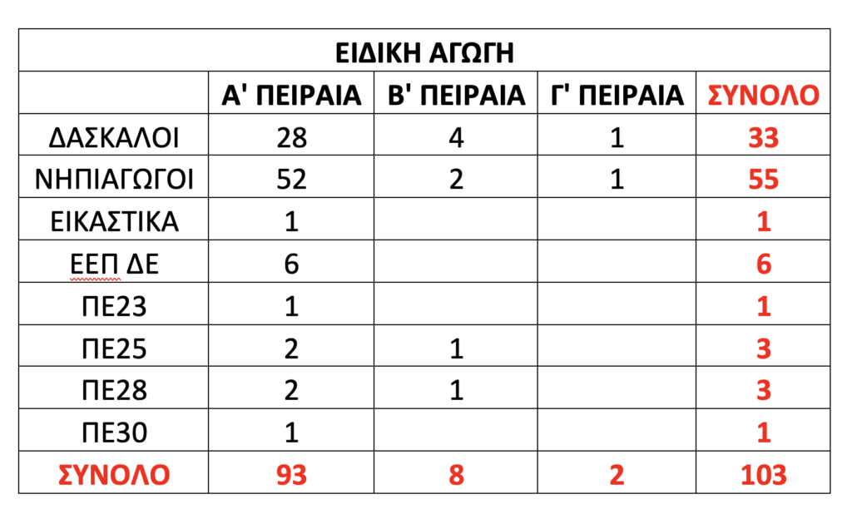

Είναι πρωτοφανές εκατοντάδες παιδιά να μην έχουν Νοέμβριο μήνα τους εκπαιδευτικούς τους στα σχολεία τους, να συνεχίζουν να αποκλείονται από το ολοήμερο, μιας και το ΥΠΑΙΘΑ –που γνωρίζει τα κενά από την αρχή της σχολικής χρονιάς- δεν τα κάλυψε!
Είναι φανερό ότι η κυβέρνηση οδηγεί το δημόσιο σχολείο στη διάλυση. Ο χορός των δις από τα ευρωπαϊκά προγράμματα ευεργετεί την ολιγαρχία και τους κομματάρχες που την στηρίζουν και πλουτίζουν σε βάρος της δημόσιας παιδείας, της υγείας και της πλειοψηφίας των εργαζομένων. Η εκπαιδευτική πολιτική της κυβέρνησης είναι συνώνυμο της συρρίκνωσης του δημόσιου σχολείου και των μορφωτικών δικαιωμάτων μαθητών μας. Σπρώχνει συνειδητά τους γονείς προς κάθε μορφής ιδιωτική εκπαίδευση (ιδιωτικά σχολεία, «κέντρα μελέτης» κ.λπ.) και για να το πετύχει υποβαθμίζει και διαλύει τα δημόσια. Επιφυλάσσει για τους εκπαιδευτικούς αύξηση της ανεργίας, οικονομική εξαθλίωση, τρομοκρατία και διώξεις για όποιον αντιδρά και αντιστέκεται.

Να καλυφθούν εδώ και τώρα όλα τα πραγματικά κενά!
Άμεση πραγματοποίηση της Γ΄ φάσης με μαζικές προσλήψεων αναπληρωτών!
Καμία περικοπή στα ολοήμερα και στις παράλληλες στηρίξεις!
Ίσες ευκαιρίες και πλήρη στήριξη για κάθε παιδί στο δημόσιο σχολείο!
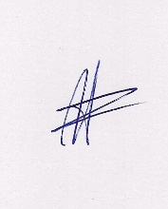  Ο ΠΡΟΕΔΡΟΣ  ΜΑΡΙΟΣ  ΧΑΔΟΥΛΗΣ | 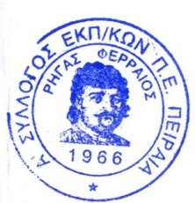  ΓΙΑ ΤΟ Δ.Σ. | Ο ΓΕΝ. ΓΡΑΜΜΑΤΕΑΣ  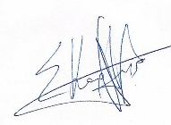  ΣΩΤΗΡΗΣ  ΚΑΡΛΗΣ

